Projeto Interdisciplinar II
Entrega da Aula 1 — Formação de Equipe e Escolha do Tema

1. Identificação da equipe
Nome do grupo: Eventos Star
Integrante | RA | E-mail | Telefone
João Victor Tiburcio | 1140782523033 | jvictor.jvt@gmail.com | 11 973990588
Marcia Aparecida de Moraes Faria | 1140782523014 | isaiasfoto@uol.com.br | 11 988276513
Igor Souza do Nascimento | 1140782523006 | igor.souz4nasicmento@gmail.com | 11 93410-1471
Adrielly Menezes Viana | 1140782523027 | adrielly.viana@aluno.cps.sp.gov.br | 11913085445
Lucila Biasini | 1140782523040 | lucila.biasini@aluno.cps.sp.gov.br | 11960618097

2. Apresentação de cada integrante
Marcia Aparecida de Moraes Faria
Não tenho experiência a não ser as que obtive nos dois primeiros semestres do curso. Habilidade em organizar as informações e pesquisar sobre o assunto. A minha expectativa é que possa aprender do início até o fim como transformar uma ideia em um projeto viável.
João Victor Tiburcio
Tenho um pouco mais de 7 anos de experiência e atualmente atuo como desenvolvedor full-stack web, mobile e back-end, trabalhando com React, React Native, Node.js e Jest. Sou formado em Análise e Desenvolvimento de Sistemas (ADS) pela Fatec e tenho MBA em Engenharia de Software pela FIAP. Minha expectativa com a disciplina é aplicar os conhecimentos e a experiência que adquiri ao longo da carreira, gerenciando o projeto e apoiando a equipe na tomada das melhores decisões técnicas.
Igor Souza do Nascimento
Atualmente estou expandindo meus conhecimentos na área de Tecnologia da Informação, buscando desenvolver competências práticas em lógica, sistemas e resolução de problemas técnicos. Tenho grandes expectativas em relação ao setor e facilidade para aprender novas ferramentas e processos.
Adrielly Menezes Viana
Hoje meus conhecimentos de TI são bem básicos, tenho conhecimento nas matérias que foram aplicadas durante esses 3 períodos de curso, e realizei alguns cursos fora da faculdade, sendo eles introdução à lógica de programação e Python. Atualmente estou fazendo uma oficina às quintas-feiras sobre SQL, onde estamos usando o SQL Server da Microsoft. Pretendo aprofundar meu conhecimento na área de dados, pois é onde tenho maior interesse.
Lucila Biasini
Meu conhecimento na área é básico. Decidi vir para a área de TI por ser colaboradora em uma empresa que trabalha com outsourcing de TI. Possuo pouca experiência na área, mas tenho interesse em aprender mais sobre desenvolver sistemas e automações para facilitar tarefas.

3. Papéis iniciais de cada integrante no projeto
Integrante | Papel inicial
João Victor Tiburcio | Gerente de Projeto
Marcia Aparecida de Moraes Faria | Responsável por Dados
Igor Souza do Nascimento | Responsável por Desenvolvimento
Adrielly Menezes Viana | Responsável pela Documentação
Lucila Biasini | Responsável pelos Testes

4. Nome do tema do projeto
Celebre Wedding & Festas

5. Enunciado do problema
No contexto de noivas e debutantes que estão organizando festas e casamentos, observa-se que a divulgação de profissionais especializados, a programação dos eventos e as inscrições de participantes são feitas de forma manual e dispersa, sem uma plataforma centralizada. Isso resulta em dificuldade das clientes em encontrar fornecedores adequados, falta de controle sobre as confirmações de presença e retrabalho na comunicação entre organizadores, clientes e profissionais. Diante disso, propõe-se o desenvolvimento de uma plataforma web para divulgar profissionais, produtos e serviços de eventos, gerenciar inscrições e confirmar presenças, visando facilitar a conexão entre clientes e fornecedores, sem intermediar negociações ou repassar dados pessoais, em conformidade com a LGPD.

6. Justificativa
O projeto se justifica por fazer a conexão entre a cliente que está planejando uma festa (casamento, debutante etc.) e os profissionais que oferecem os serviços e produtos necessários para realizá-la, facilitando a busca por fornecedores confiáveis e organizando, em um só lugar, as inscrições e a programação dos eventos.

7. Escopo
O que será feito:
- Plataforma web informando toda a programação do evento
- Divulgação dos profissionais e de seus respectivos serviços e produtos
- Recebimento de inscrições de noivas e debutantes
- Confirmação de presença
- Envio de agradecimento com os contatos dos profissionais para que as clientes possam buscá-los após o evento
O que ficará de fora:
- Repasse dos dados pessoais das clientes aos profissionais, em atendimento à LGPD
- Intermediação da negociação entre a cliente e o profissional/expositor

8. Comprovantes
Print do quadro de tarefas com os membros adicionados:
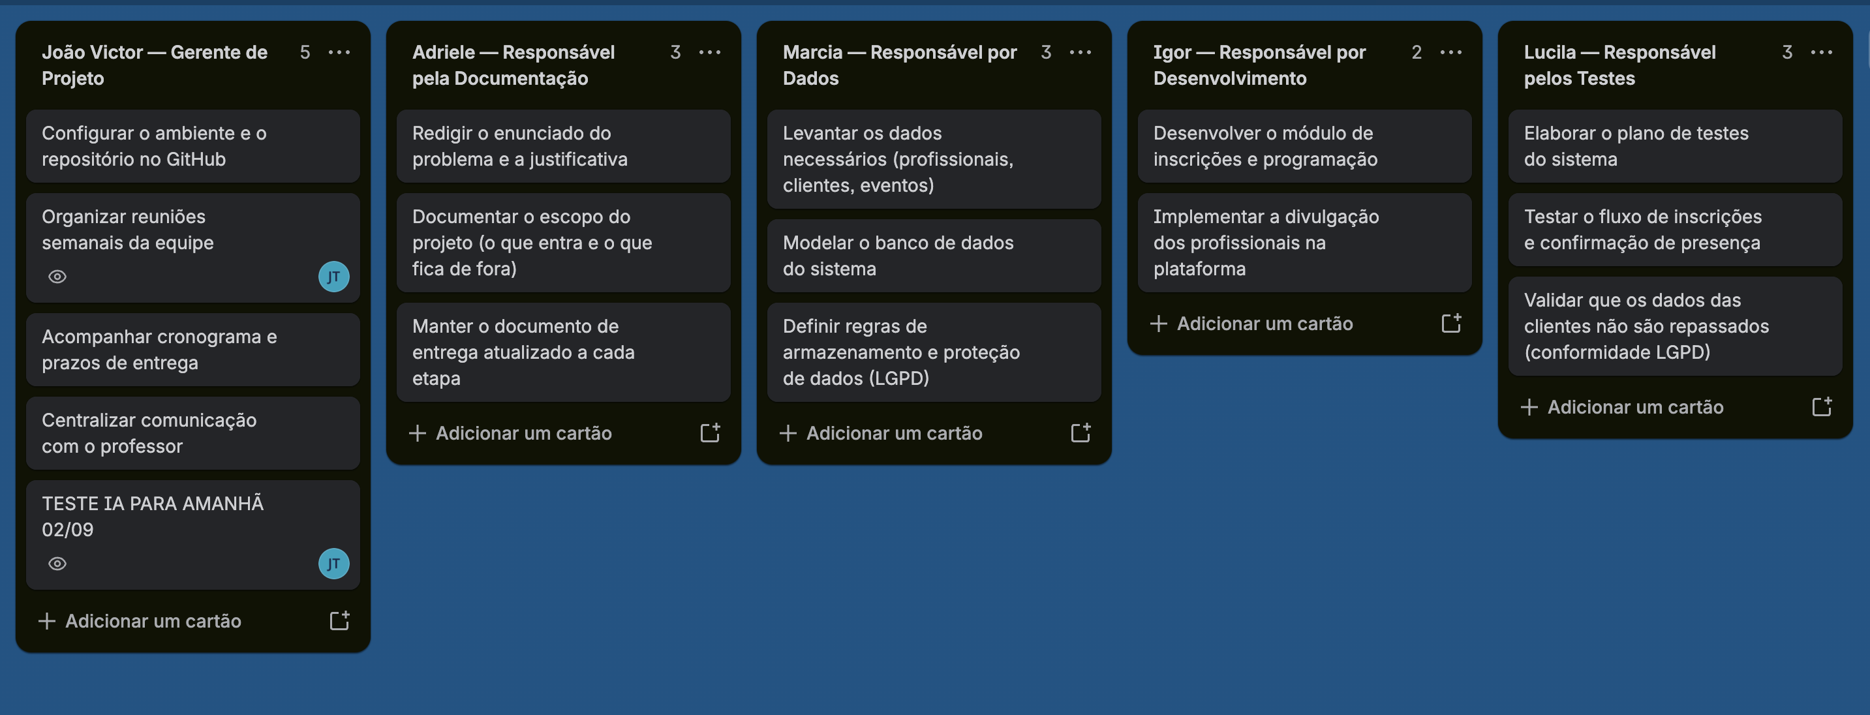
Link do repositório GitHub criado: https://github.com/jvict/celebre-wedding-festas

